2021第85期
重庆市种子站办公室 2021年10月12日

2021年1-9月农区鼠情监测情况通报 （一）农区1-9月鼠密度监测情况 3个鼠情监测点1-9月投放有效鼠夹4050个，其中，农田2250个、农舍1800个，共捕捉害鼠38只（农田18只、农舍20只），较上年减54.2%。1-9月农区平均鼠密度是0.93%，较上年同期减0.29个百分点。其中，农田害鼠密度为0.76%，较上年减0.43个百分点；农舍害鼠密度为1.1%，较上年减0.43个百分点。今年我市农区鼠密度较2020年低，与2019年鼠密度相当，总体为偏轻发生程度。
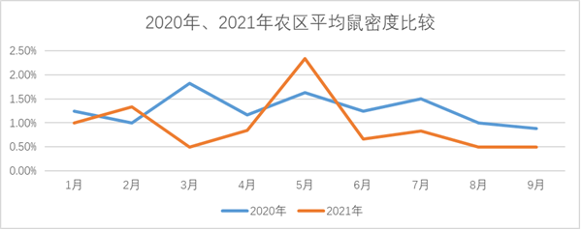
（二）害鼠种类、数量及比例 今年，我市害鼠种类主要有4种，分别为：褐家鼠、鼩鼱、黑线姬鼠、小家鼠。其中，褐家鼠19只，占总捕获鼠的50%，较上年同期减11.15个百分点；鼩鼱9只，占总捕获鼠的23.68%，较上年同期增12.83个百分点；黑线姬鼠6只，占总捕获鼠的15.79%，较上年同期增0.19个百分点；小家鼠4只，占总捕获鼠的10.53%，较上年同期减1.57个百分点。经监测数据汇总分析，褐家鼠仍为我市农舍的优势鼠种，占农舍捕鼠的90%，鼩鼱为农田害鼠的优势鼠种，其次为黑线姬鼠，分别占农田害鼠的55.55%、27.77%；鼩鼱主要发生在渝东北农田、黑线姬鼠主要发生在渝东南农田；小家鼠在部分农舍、农田发生。
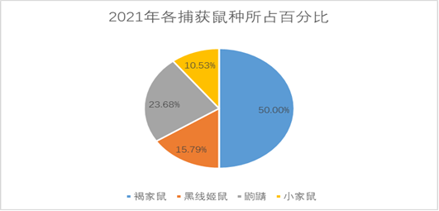

(病虫害测报科供稿)
秀山县柑桔病虫害绿色防控成效明显 今年，秀山县在宋农镇凤凰寨村塘口组开展柑桔病虫害绿色防控（农药减量增效）示范，示范面积550亩。主要技术模式为：太阳能杀虫灯+食物诱剂+诱捕球+黄板+农药助剂+环境友好型农药，结合果园养鸡，全程统防统治。示范结果表明：示范区用药量为1658g/亩，农药用量比常规防治区（2080g/亩）减少422g/亩，农药使用量降幅为20.29%。示范区亩产平均为652.5kg，比常规防治区增产96.4kg/亩，增产幅度为17.34%。示范区单果重量平均为1.74kg，比常规防治区增加0.21kg。示范区落果率平均为0.58%，比常规防治区（1.12%）降低0.54个百分点。
通过示范，虽然项目区每亩防治成本增加106.00元，但示范区增产效果明显。扣除成本后，示范区每亩纯收入2851.5元，比常规防治区增收376.0元/亩。同时，项目区实施的绿色技术模式，符合当地生产要求，病虫害总体控制效果良好，适合大面积推广使用。（秀山县植保站供稿）

抄送：市农业农村委，部种植业管理（农药管理）司、全国农技中心、部农药检定所，区县（自治县）农业农村委、植保机构。

